МІНІСТЕРСТВО ОСВІТИ І НАУКИ УКРАЇНИ

ОДЕСЬКИЙ НАЦІОНАЛЬНИЙ ПОЛІТЕХНІЧНИЙ УНІВЕРСИТЕТ

Інститут комп'ютерних систем

Кафедра інформаційних систем

Лабораторна робота №1

З дисципліни: «Операційні системи»

**Тема: «Основи сучасної термінальної міжкомп`ютерної взаємодії»**

Виконав:

Студент групи АІ-202

Лукашак Д. О.

Перевірив:

Блажко О. А.

Одеса 2020

**Мета роботи**: придбання навичок із сучасної термінальної взаємодії між різними

операційними системами на прикладі ОС Windows та ОС Linux.

**Завдання**:

**1. Робота з віддаленим Linux-сервером через термінальний режим роботи**

1.1 Перевірте наявність мережевого з`єднання між вашим локальним комп`ютером та віддаленим сервером Linux, який знаходиться за мережевою адресою з IP = 91.219.60.189

1.2 Встановіть програму віддаленого доступу до ОС Linux PUTTY.EXE, отримавши її через інтернет за відповідним посиланням.

1.3 Запустіть програму PUTTY.EXE та налаштуйте з’єднання з віддаленим сервером: IP =91.219.60.189, тип з`єднання = SSH. Збережіть налаштування з урахуванням вашого прізвища та імені за назвою OS_Linux_Прізвище_Ім`я латиницею, наприклад, OS_Linux_Blazhko_Oleksandr

1.4 Встановіть з`єднання з віддаленим сервером Linux, використовуючи логін та пароль, наданий вам лектором.

1.5 Після успішного входу до ОС виконайте команду визначення поточного імені користувача.

1.6 Визначте мережеву адресу сервера, з якого ви увійшли до віддаленого серверу.

1.7 Визначте назву псевдотерміналу користувача.

1.8 Визначте назву поточного каталогу користувача.

1.9 Перейдіть до каталогу /etc

1.10 Визначте вміст каталогу /etc

1.11 Перегляньте вміст файлу з обліковими записами користувачів

1.12 Поверніться до каталогу свого користувача з використанням можливості швидкого повернення командами pushd та popd

1.13 Перейдіть до каталогу, який є на рівень вище (до батьківського каталогу)

1.14 Перегляньте вміст поточного каталогу

1.15 Змініть пароль вашого користувача.

**2. Обмін повідомленнями в ОС Linux**

2.1 Встановіть з`єднання з віддаленим Linux-сервером

2.2 Домовтеся з представником вашої команди про обмін повідомлень

2.3 Напишіть повідомлення представнику команди, в якому буде вказано ваше та його прізвище, а також дочекайтеся повідомлення від представника вашої команди.

**3. Ініціалізація Git-репозиторію на віддаленому Linux-серверу**

Знаходячись на віддаленому Linux-сервері в своєму домашньому каталозі, ініціалізуйте Git-репозиторій, виконавши команди:

3.1 Ініціалізуйте системний прихований каталог Git, використовуючи наступні

команди:

git config --global user.name "Ваше Імя та Прізвище"

git config --global user.email Ваш_E-Mail

git config --global init.defaultBranch main

git init

3.2 Клонуйте існуючий GitHub-репозиторій, створений в лабораторній роботі No1, використовуючи наступні команди:

git clone https://github.com/ПовнаНазваРепозиторію

3.3 Виконайте команди перегляду вмісту створеного каталогу Git-репозиторію

**4. Обмін файлами між локальною ОС Windows, віддаленим Linux-сервером та GitHub-репозиторієм**

4.1 Створіть в ОС Windows порожній текстовий файл з назвою, яка співпадає з вашим прізвищем та ім`ям в латиницею, наприклад, Blazhko_Oleksandr.txt

4.2 Запустіть в ОС Windows програму термінального рядка CMD

4.3 Встановіть програму віддаленого копіювання файлів PSCP.EXE, отримавши її через інтернет за відповідним посиланням.

4.4 Використовуючи програму PSCP.EXE, завантажте створенний раніше файл у каталог з Git-репозиторієм, який раніше був створений в домашньому каталозі на віддаленому Linux-сервері.

4.5 Знаходячись в ОС Linux, в каталозі Git-репозиторію, зареєструйте завантажений раніше файл в репозиторії, виконавши команду:

git add Назва_файлу

4.6 Зафіксуйте зміни в репозиторії, вказавши коментар до цих змін, виконавши команду:

git commit -m 'будь-який коментар про нову версію вмісту репозиторію'

4.7 Перешліть зміни на віддалений GitHub-репозиторій, виконавши команду:

git push

4.8 Зайдіть на https://github.com, перегляньте вміст віддаленого GitHub-репозиторію та переконайтеся, що зміни успішно виконано.

**Виконання завдання:**

**1. Робота з віддаленим Linux-сервером через термінальний режим роботи**

1.1 Перевірте наявність мережевого з`єднання між вашим локальним комп`ютером та віддаленим сервером Linux, який знаходиться за мережевою адресою з IP = 91.219.60.189

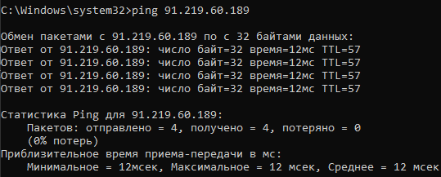

1.2 Встановіть програму віддаленого доступу до ОС Linux PUTTY.EXE, отримавши її через інтернет за відповідним посиланням.

1.3 Запустіть програму PUTTY.EXE та налаштуйте з’єднання з віддаленим сервером: IP =91.219.60.189, тип з`єднання = SSH. Збережіть налаштування з урахуванням вашого прізвища та імені за назвою OS_Linux_Прізвище_Ім`я латиницею, наприклад, OS_Linux_Blazhko_Oleksandr

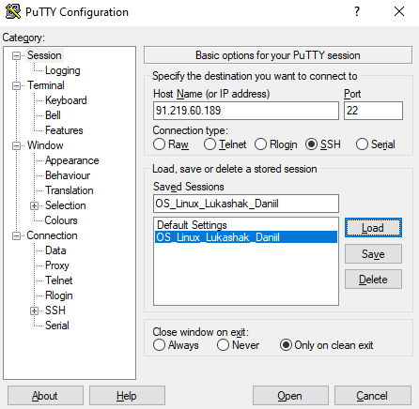

1.4 Встановіть з`єднання з віддаленим сервером Linux, використовуючи логін та пароль, наданий вам лектором.

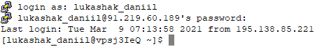

1.5 Після успішного входу до ОС виконайте команду визначення поточного імені користувача.

1.6 Визначте мережеву адресу сервера, з якого ви увійшли до віддаленого серверу.

1.7 Визначте назву псевдотерміналу користувача.

5-7:



1.8 Визначте назву поточного каталогу користувача.



1.9 Перейдіть до каталогу /etc



1.10 Визначте вміст каталогу /etc

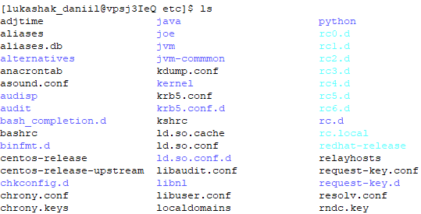

1.11 Перегляньте вміст файлу з обліковими записами користувачів

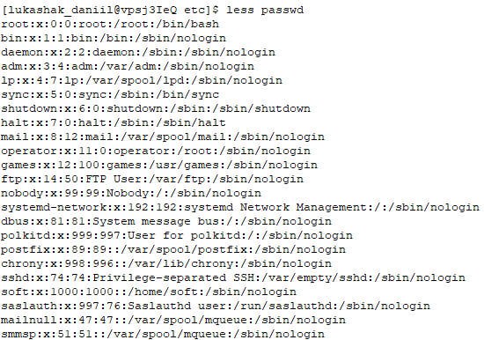

1.12 Поверніться до каталогу свого користувача з використанням можливості швидкого повернення командами pushd та popd



1.13 Перейдіть до каталогу, який є на рівень вище (до батьківського каталогу)



1.14 Перегляньте вміст поточного каталогу

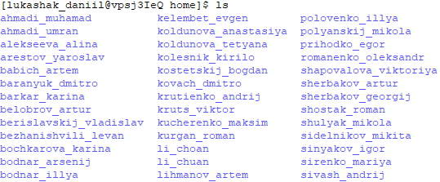

1.15 Змініть пароль вашого користувача.

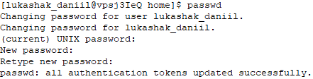

**2. Обмін повідомленнями в ОС Linux**

2.1 Встановіть з`єднання з віддаленим Linux-сервером

2.2 Домовтеся з представником вашої команди про обмін повідомлень

2.3 Напишіть повідомлення представнику команди, в якому буде вказано ваше та його прізвище, а також дочекайтеся повідомлення від представника вашої команди

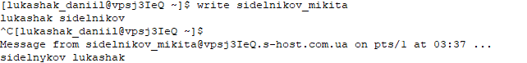

**3. Ініціалізація Git-репозиторію на віддаленому Linux-серверу**

Знаходячись на віддаленому Linux-сервері в своєму домашньому каталозі, ініціалізуйте Git-репозиторій, виконавши команди:

3.1 Ініціалізуйте системний прихований каталог Git, використовуючи наступні

команди:

git config --global user.name "Ваше Імя та Прізвище"

git config --global user.email Ваш_E-Mail

git config --global init.defaultBranch main

git init

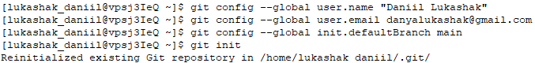

3.2 Клонуйте існуючий GitHub-репозиторій, створений в лабораторній роботі No1, використовуючи наступні команди:

git clone https://github.com/ПовнаНазваРепозиторію

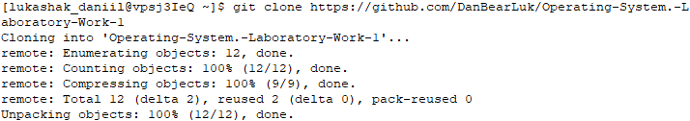

3.3 Виконайте команди перегляду вмісту створеного каталогу Git-репозиторію



**4. Обмін файлами між локальною ОС Windows, віддаленим Linux-сервером та GitHub-репозиторієм**

4.1 Створіть в ОС Windows порожній текстовий файл з назвою, яка співпадає з вашим прізвищем та ім`ям в латиницею, наприклад, Blazhko_Oleksandr.txt

4.2 Запустіть в ОС Windows програму термінального рядка CMD

4.3 Встановіть програму віддаленого копіювання файлів PSCP.EXE, отримавши її через інтернет за відповідним посиланням.

4.4 Використовуючи програму PSCP.EXE, завантажте створенний раніше файл у каталог з Git-репозиторієм, який раніше був створений в домашньому каталозі на віддаленому Linux-сервері.



4.5 Знаходячись в ОС Linux, в каталозі Git-репозиторію, зареєструйте завантажений раніше файл в репозиторії, виконавши команду:

git add Назва_файлу



4.6 Зафіксуйте зміни в репозиторії, вказавши коментар до цих змін, виконавши команду:

git commit -m 'будь-який коментар про нову версію вмісту репозиторію'

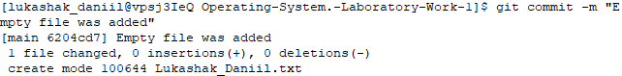

4.7 Перешліть зміни на віддалений GitHub-репозиторій, виконавши команду:

git push

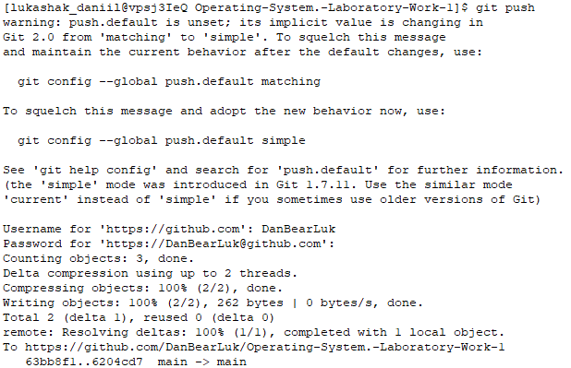

4.8 Зайдіть на https://github.com, перегляньте вміст віддаленого GitHub-репозиторію та переконайтеся, що зміни успішно виконано.

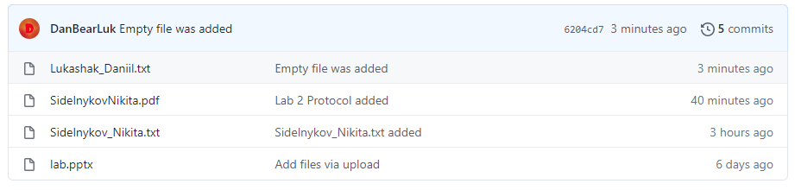

**Висновки:**

Виконуючи цю лабораторну роботу, ми навчилися використовувати термінали та взаємодіяти з їх допомогою між різними операційними системами на прикладі ОС Windows та ОС Linux.